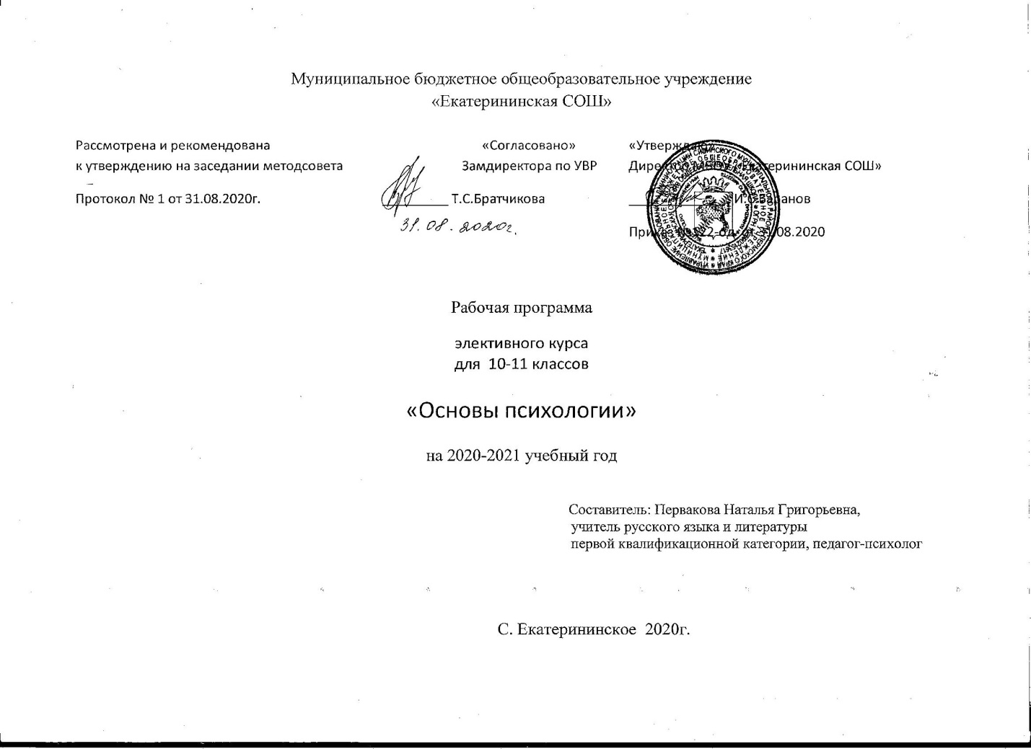
Пояснительная записка

Преподавание психологии в старших классах является актуальной и важной задачей образования. Психологическая культура, толерантность, позитивное самоотношение, чувство собственного достоинства, способность к рефлексии и самосовершенствованию, понимание интересов, мотивов, чувств и потребностей окружающих людей, умение строить свои отношения с окружающими, уважая их права, умение отстаивать свои права конструктивным способом- все это относится к необходимым компонентам личности гражданина демократического общества.
Цель курса «Основы психологии для старшеклассников» - формирование гуманистического мировоззрения и психологической культуры учащихся, развитие социальной компетентности учащихся, воспитание гармонично развитой личности, способной к саморазвитию и самосовершенствованию, эффективному функционированию в обществе.
Задачи:
познакомить с основами психологии;
способствовать раскрытию и развитию способностей,
познакомить с навыками самоанализа,
учить понимать свои чувства и мотивы поведения и окружающих людей,
учить конструктивному повседневному и деловому общению,
научить приемам саморегуляции,
учить преодолевать конфликты.

Старшеклассник получит возможность лучше понять самого себя и своё место в мире, развить творческие и интеллектуальные возможности, выработать собственную позицию, потренироваться в общении, развить способность к позитивному мышлению, уверенность в себе, адекватно оценивать себя и других, разобраться в чувствах, получат сведения о познавательных процессах, определят уровень развития внимания, памяти.

Курс построен на основе одноименного пособия, созданного Паномаренко Л.П. и Белоусовой Р.В.
Предполагаемые результаты:
-обучающиеся расширят знания о познавательных процессах, способностях,
-узнают о теориях личности,
-научатся способам саморегуляции,
-узнают о возрастной психологии,
-определят свой тип темперамента, особенности своего характера,
-структурируют образ «Я»,
-научатся преодолевать конфликты, конструктивно общаться,
-определятся с выбором профессии,
-научатся выбирать средства при решении семейных проблем.

Программа рассчитана на преподавание в 10, 11 классах 1 занятие в неделю. Структура занятия: объявление темы, цели и задач урока, повторение пройденного, подход к к новой теме, изучение нового материала, практическая работа, закрепление пройденного, подведение итогов, рефлексия.

Календарно-тематическое планирование 10 класс

1 | Предмет психологии. История развития и отрасли психологии. | 1 | 1 неделя сентября.
 | Познавательные процессы, способности
2 | Внимание | 1 | 2неделя сентября.  .
3 | Память. | 1 | 3 неделя сентября.
4 | Мышление. | 1 | 4 неделя сентября.
5 | Определение особенностей мышления по методике «МУН» | 1 | 1 неделя октября.
6 | Способности. Интеллект. | 1 | 2 неделя октября.
7 | Творческие способности. Креативность. | 1 | 3 неделя октября.
8 | Мозг и психика. Межполушарная асиметрия мозга. | 1 | 4 неделя октября.
9 | Изотерапия «Образ моего «Я» | 1 | 1неделя ноября.
10 | Личность. | 1 | 2неделя ноября.
11 | Теории личности. | 1 | 3 неделя ноября.
12,  13 | Темперамент. | 1 | 4 неделя ноября.
15 | Характер. | 1 | 1 неделя декабря.
16 | Самопознание. «Я- концепция». | 1 | 2 неделя декабря.
17  18 | Самоотношение. | 2 | 3-4 неделя декабря.
19  20 | Эмоции и чувства. | 2 | 3неделя января.
21 | Любовь. Экология любви. Дружба. | 1 | 4 неделя января.
22 | Изотерапия « 2 стороны любви» | 1 | 1 неделя февраля.
23 | Стресс. | 1 | 2неделя февраля.
24 | Саморегуляция. | 1 | 3 неделя февраля.
25 | Профилактика аддиктивного поведения. | 2 | 4 неделя февраля.
26 | Позитивное мышление. | 1 | 1неделя марта.
27 | Психологические особенности развития ребёнка. | 1 | 2 неделя марта.
28 | Подростковый возраст. | 1 | 3 неделя марта.
29 | Юность. | 1 | 1 неделя апреля.
30 | Изотерапия «Я в прошлом, в настоящем и в будущем» | 1 | 2 неделя апреля.
31,  32,  33 | Тренинг личностного развития | 4 | 3 неделя апреля- 1,2,3 недели мая
34 | Рефлексия | 1 | 4 неделя мая

Программа «Основы психологии для старшеклассников».
Психология общения. 11 класс.
№ | дата | Раздел, тема, содержание | Кол-во  часов
 |  | Раздел1. Структура, функции, средства общения.
1 |  | Тема1.Общение. Структура и средства общения. | 1
2,3 |  | Тема 2.Невербальные средства общения. ( 2 ч.)  Основные каналы общения. «Язык тела».Позы и жесты. Походка. Межличностное пространство. Мимика. | 2
4 |  | Тема 3.Речевые средства общения.  Интонация. Темп и громкость речи. Форма изложения. | 1
5 |  | Тема 4 Позиции в общении.  Различные состояния «Я». Эго-состояние «Родитель». Эго-состояние «Взрослый».Эго-состояние «Ребёнок». Схема Томаса А. Харриса (Я- Ты+, Я - Ты -, Я+ Ты -,Я+ Ты +). | 1
6 |  | Тема 5 Стили общения.  Виды общения. Этикет. | 1
7 |  | Тема 6.Манипулирование.  Что такое манипулирование. Причины манипулирования. Типы манипулятивных систем ( активный,пассивный, соревнующийся,безразличный). Трюки манипулятора. Манипулятивные способы поведения в конфликте (преждевременные извинения, отказ принимать борьбу всерьёз ,бегство, отмалчивание, использование интимных знаний о партнере, цепное реагирование: «примешивание» не относящихся к делу вопросов для того, чтобы организовать атаку, намеренное создание и усиление чувства эмоционального дискомфорта, предательство, косвенное нападение на то,что дорого партнеру, притворство, обещают ,но не выполняют ,требуют намного большего, чем партнёр может дать.). Что можно противопоставить манипулированию. Тест «Манипулятор». | 1
8 |  | Тема 7. Урок- дискуссия «Что мешает открытому общению?» | 1
 |  | Раздел 2. Условия и технологии эффективной коммуникации
9 |  | Тема 8.Механизмы межличностного восприятия. Роль первого впечатления. «Эффект ореола». Ошибки превосходства. Ошибки привлекательности. Фактор отношения к вам. Казуальная атрибуция=приписывание. Установка. | 1
10 |  | Тема 9. Психологические защиты. Что такое «психологические защиты». Вытеснение. Проекция. Замещение. Отрицание. Рационализация. Регрессия. Сублимация. | 1
11 |  | Тема 10.Барьеры в общении. Что мешает полноценному общению. Наиболее распространённые барьеры общения. Стереотипизация. Препятствия, мешающие нормальным взаимоотношениям. | 1
12 |  | Тема 11. Конструктивное общение. Контроль эмоций. Упр. «Безоценочное общение» Саботажники общения. Способы снижения эмоциональной напряжённости. Управление своими эмоциями и чувствами. Конструктивное выражение негативных чувств. Упр. «Я- высказывание», рол. Игра «Нейтрализация негативных эмоций». | 1
13 |  | Тема 12. Активное и пассивное слушание. Процесс слушания. Тест «Умеете ли вы слушать». Задачи, решаемые в процессе слушания. Виды слушания. Правила эмпатического слушания. Упр. «Отражение чувств». | 1
14 |  | Тема 13. Приёмы расположения к себе. Самопрезентация. Знаки внимания. Комплименты. Как правильно делать комплименты. Похвала и поддержка. Самопрезентация. Фактор превосходства. Самоподача привлекательности и демонстрация отношения. Упр «Комплимент», «Самопрезентация». | 1
 |  | Раздел 3. Конструктивное преодоление конфликтов.
15 |  | Тема 14. Конфликт. Стили разрешения конфликтов. Что такое конфликт. Основные стили разрешения конфликтов( конкуренции, уклонения, приспособления, сотрудничества компромисса). Тест К.Томаса «Стили разрешения конфликтов» (прил.5). | 1
16 |  | Тема 15. Управление конфликтом. Динамика конфликта. Конструктивное разрешение конфликтов. Принципы управления конфликтом. Контроль эмоций. Упр. «Разногласие». | 1
 |  | Раздел 4. Психология семейных отношений.
17 |  | Тема16. Психологические аспекты семейных отношений. Различия между браком и периодом ухаживания. Факторы, влияющие на стабильность брака. Роль сексуальных отношений в стабильности семьи. Общение в семье : конфликты и их преодоление. | 1
18 |  | Тема17. Функции семьи. Стили семейного воспитания. Значение гармоничных отношений в браке. Функции семьи. Детско-родительские отношения. Типы негармоничного воспитания. Причины негармоничного воспитания. Тест Методика «РОП» (прил.6). | 1
19 |  | Тема 18.Интимные отношения. Роль интимных отношений в жизни человека. Анкета (прил.7). Норма и паталогия. Искусственное прерывание беременности. Болезни, передающиеся половым путем. | 1
 |  | Раздел 4. Психология малых групп и коллективов.
20 |  | Тема19. Коллектив и личность. Роль процесса социализации в развитии личности. Виды групп. Коллектив. Этапы формирования коллектива. Распределение ролей в коллективе. Тест ЦОЕ (прил. 8). | 1
21 |  | Тема 20. Лидерство. Кто может стать лидером? Тест «Капитан или пассажир» (прил.9). Психологические качества лидера. Типы лидеров. Стили управления. Упр. «Предвыборная программа». | 1
22 |  | Тема 21.Социально-психологические особенности взаимодействия людей в малой группе. Конформизм. Групповые нормы. Конформизм. Эксперимент С, Аша. Факторы, влияющие на уровень конформности. Тест «Поддаётесь ли вы чужому мнению?» (прил.10). | 1
23 |  | Тема 22. Развитие навыков уверенного отказа. Почему не всегда удаётся сказать «нет»? Право на отказ. Приёмы противостояния давлению. Алгоритм отказа. Упр. «Умение сказать «нет». | 1
 |  | Раздел 6. Деловое общение.
24 |  | Тема 23.Деловая беседа ( на 2 ур.). Деловое общение. Функции деловой беседы. Фазы беседы( подготовительная, контактная, ориентировочная, аргументации и контраргументации, завершение, анализ). Подгот. И котактная фазы. Начало беседы. Фаза ориентации. Рол. Игра «Приём на работу». Фаза аргументации. Тактические и методические приемы аргументации. Принятие решения изавершение деловой беседы. Фаза анализа. Конструктивная критика. Как воспринимать критику. Упр. «Критика литер. Героя» | 1
25 |  | Тема 24. Психологические особенности публичного выступления. Неречевые компоненты публичного выступления. Начало выступления. Язык выступающего. Контроль эмоций. Упр. | 1
26  27  28 |  | Тема 25.Экзамен. Психологические аспекты. Стратегии построения работы на экзамене. Приёмы самонастройки и аутотренинга. Упр. На релаксацию( прил 14, 10 | 3
 |  | Раздел 7. Профориентация.
29 |  | Тема 26. Профессиональное самоопределение. Опросник (прил.11). Проф. Игра «Кто есть кто?» (5-7 мин.), «Подарок» (15-20 мин.), «День из жизни» (15 мин.). | 1
30 |  | Тема 27. Проектирование профессионального жизненного пути. Выбор профессии. Классификация профессий. Упр. «Назови профессию». Типология личности Голланда Тест Голланда (прил.12). Условия выбора профессии. Возможные затруднения при выборе профессии. Профессионально важные качества профессий. Упр. «Важные качества». Процесс принятия решений. Ошибки при выборе профессии. | 1
31  32  33 |  | Изотерапевтические занятия  «Мое будущая профессиональная деятельность»  «Моя семья»  «Светлые и темные стороны моей личности» | 3
34 |  | Рефлексия | 1

Использованная литература
- Гиппенрейтер Ю.Б. Общаться с ребенком. Как?-М., 1988
- Кон И.С. Психология ранней юности-М.,1989
- Конюхов Н.И. Словарь-справочник практического психолога-Воронеж, 1996
- Кулагина И.Ю. Возрастная психология-М.,1997
- Леви В. Искусство быть собой- М.,1991
- Москвина Л. Энциклопедия психологических тестов –Саратов, 1996
- Пономаренко Л.П., Белоусова Р.В. Психология для старшеклассников . В 2 частях. М., Владос, 2003
- Прутченков А.С. Свет мой, зеркальце, скажи..-М, 1996
- Прутченков А.С.Наедине с собой –М., 1996
- Практикум по арт-терапии под редакцией Копытина А.И.
- Рогов Е.И. Настольная книга практического психолога в образовании-М.,1995

